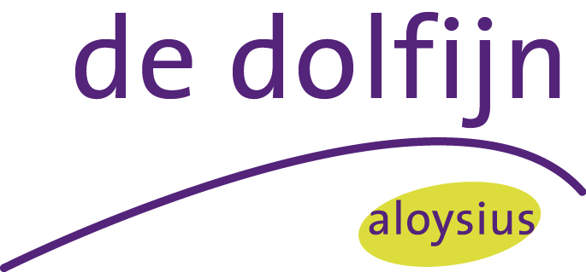

**Nieuwsbrief** het Dolfijntje

Nummer 8 maart 2016

Deze nieuwsbrief verschijnt eens per maand en is bedoeld voor de ouders/verzorgers van alle leerlingen van de hele school. Alle nieuwsbrieven van dit schooljaar worden geplaatst op onze webite [www.dedolfijn.schoolsunited.eu](http://www.dedolfijn.schoolsunited.eu)

Geachte ouders en/of verzorgers,

Leest u deze nieuwsbrief aandachtig want er staan weer activiteiten met data in. Mocht u het Dolfijntje kwijt zijn, op onze website worden de laatste Dolfijntjes geplaatst. Belangrijke data en gebeurtenissen kunt u dan ook op de kalender van de website vinden.

Voorjaarsvakantie

De Groepen

Voetbaltoernooi

**Woensdag 30 maart van 14:30 tot 17:30 uur** : Jongensteam uit de de groepen van Juf Godelieve en Meester Rocco

Belangrijke data

Vrijdag 25 maart is het Goede Vrijdag en hebben de kinderen vrij.

Maandag 28 maart is het 2e Paasdag en is de school gesloten.

07-04-2016 Praktisch verkeersexamen voor de eindgroepen.

11-04-2016 De Schoolfotograaf.

13-04-2016 STUDIEDAG woensdag: de leerlingen hebben deze dag vrij

06-06-2016 STUDIEDAG maandag: de leerlingen hebben deze dag vrij

Activiteiten in de groepen

De JRK groep van juf Edith/juf Silvia gaat meedoen met het verkeersproject kleuters. De startdatum is 30 maart. Voor de ouders is er een bijeenkomst waarbij het project wordt uitgelegd.

De groepen van Juf Winnie en Juf Michele krijgen les Schoolwise: het maken van een leeslogboek op maandag 21 maart en donderdag 14 april.

Het Boekenparadijs

Het nieuws over de leerlingenraad van Het Boekenparadijs staat op de voorpagina van onze website. Als u daar verder klikt kunt u zien wie onze vertegenwoordigers zijn.

Bibliotheek en Zwerfboekenstation

[](http://www.google.nl/url?sa=i&rct=j&q=&esrc=s&source=images&cd=&cad=rja&uact=8&ved=0CAcQjRw&url=http://www.bibliotheekrijnenvenen.nl/educatie/de-bibliotheek-op-school.html&ei=diqJVZ2-LMHyUpWEoPAK&bvm=bv.96339352,d.d24&psig=AFQjCNHWXI4tJsdyjUHn4nT6Q-42Hld2qA&ust=1435139055378166)

Ouderpagina op de website

De ouderpagina op de website is alleen in te zien als u een inlog hebt. Wij verstrekken de inlog per mail als u aangemeld bent op onze digitale nieuwsbrief. Indien u zich daarvoor nog niet heeft aangemeld dan kunt u de inlog persoonlijk vragen bij directie en/of administratie.

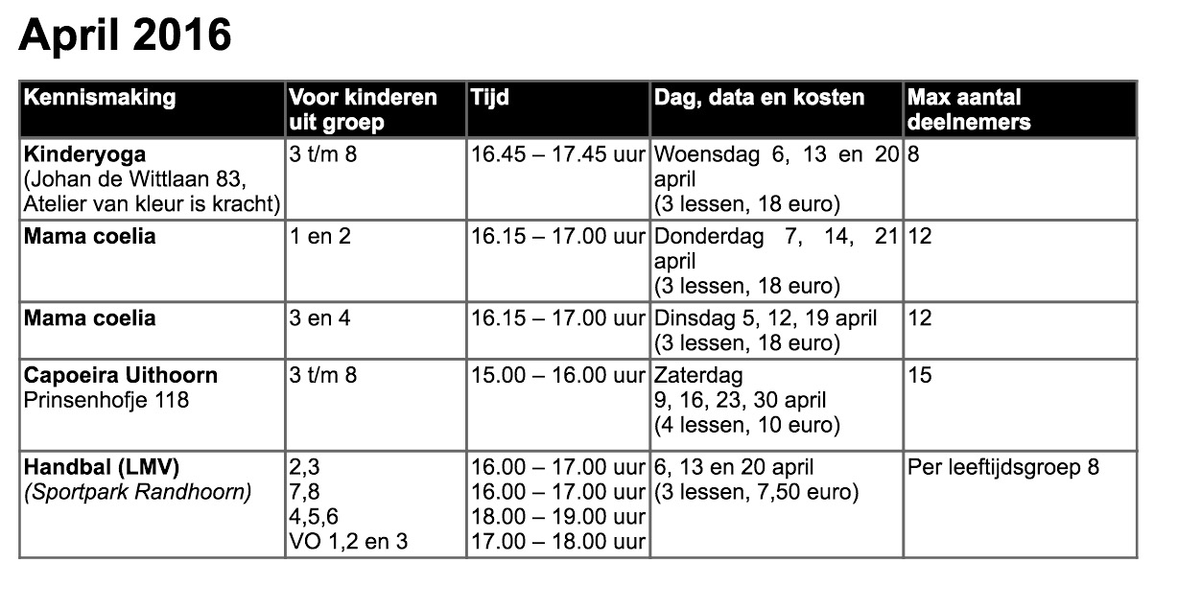

Aanmelden digitale nieuwsbrief **ZEER BELANGRIJK**

Wij zijn al heel blij met het aantal ouders dat zich digitaal heeft aangemeld. Daarvoor hartelijk dank.

Toch blijven wij streven naar een nog groter aantal. Daarom aan alle ouders die zich nog niet hebben aangemeld:

*Op de nieuwe website kunt u zich aanmelden voor de digitale nieuwsbrief (Dolfijntje). Wij streven ernaar om de nieuwsbrief uiteindelijk alleen nog digitaal aan te leveren. Hopelijk kan ik u motiveren om uw aanmelding zo snel mogelijk te doen zodat het dolfijntje in januari 2016 naar zeer velen van u gemaild kan worden.*

Met vriendelijke groet,

Sonja Has

locatiedirecteur